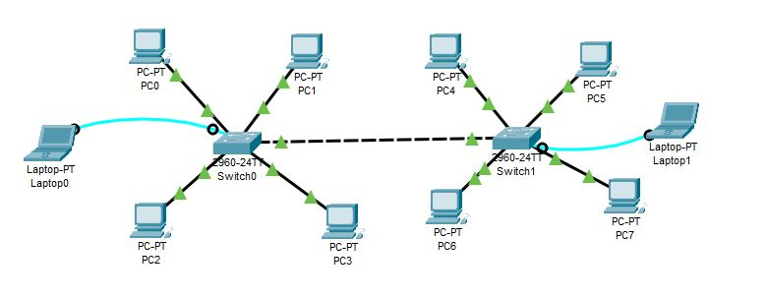Topografi network

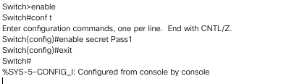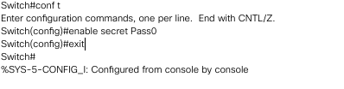Cisco CLI Command  
1. a) Memberikan password pada Switch 0 dengan password : Pass0

 b) Memberikan password pada Switch1 dengan password : Pass1

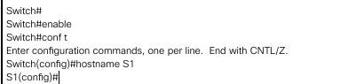  
2. a)Mengubah nama Switch0 menjadi S1

 b)Mengubah nama Switch1 menjadi S2

3. Tidak ada command pada CLI yang dapat menampilkan IP, karena Switch berada pada layer ke 2. Switch hanya dapat menggunakan MAC Address.

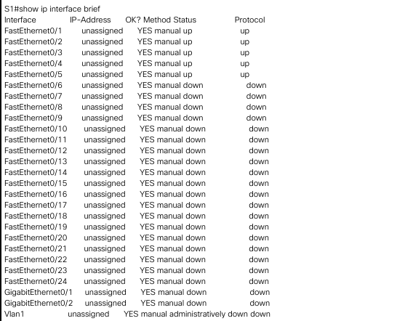4. a)Interface S1

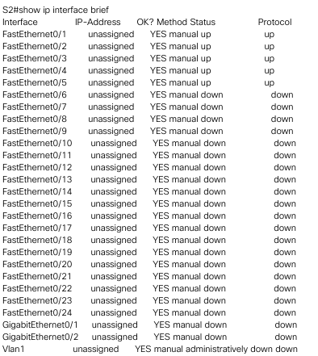b) Interface S2

5. a)Interface on S1

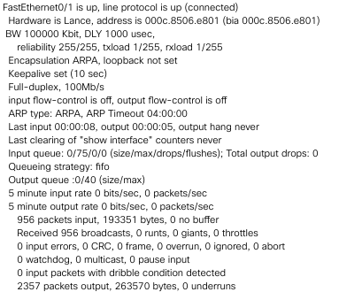

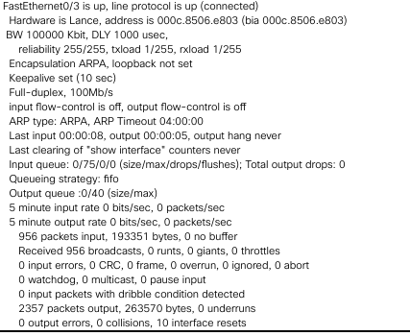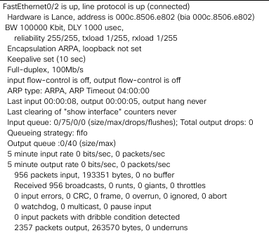

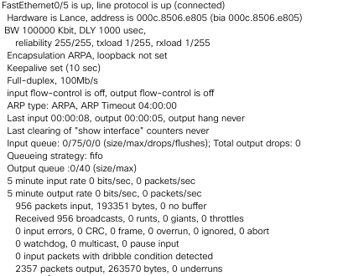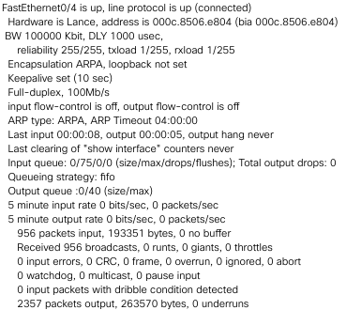

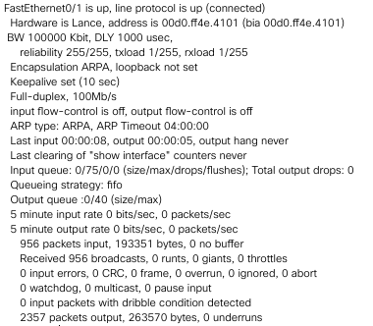 b)Interface on S2

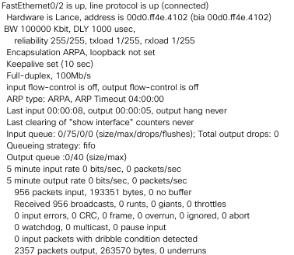

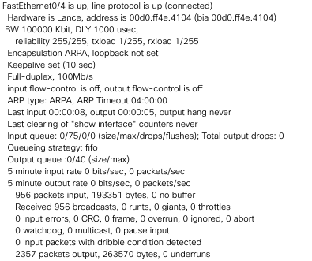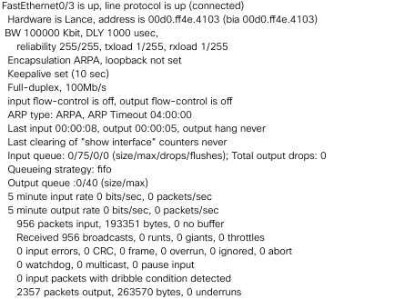  
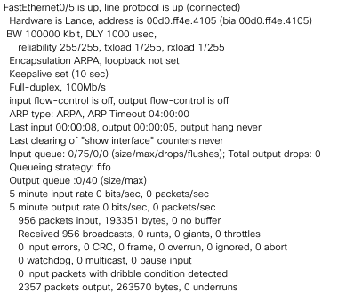

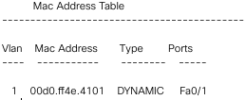6. a) MAC table switch 1

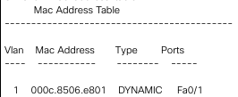b) MAC table switch 2

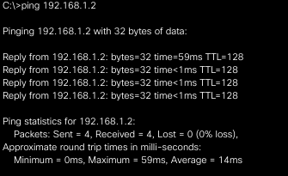7. Ping dari PC0 ke PC1

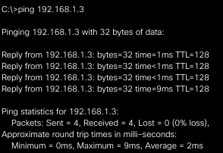8. Ping dari PC0 ke PC2

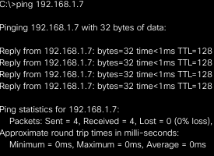9. Ping dari PC5 ke PC6

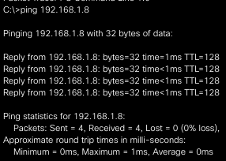10. Ping dari PC6 ke PC7

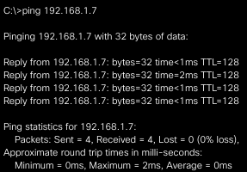  
11. Ping dari PC0 ke PC6

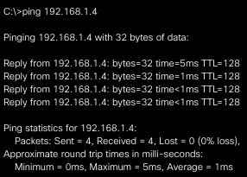12. Ping dari PC5 ke PC3